«Один пояс, один шлях» та Латинська Америка: формальність чи новий рівень співробітництва?

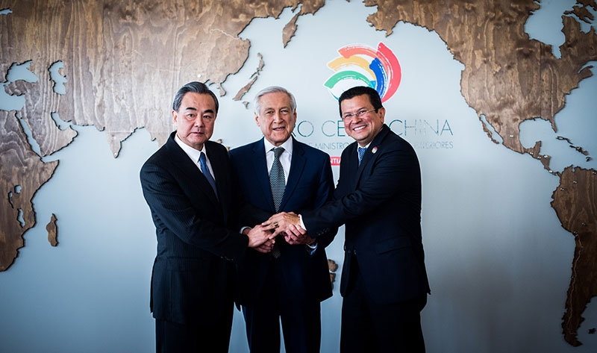

Фото: AS/COA

**Масштабний та амбітний проект Китаю «Один пояс, один шлях» досить довгий час не включав Латинську Америку. Рік тому все змінилося, і наразі все більше держав регіону зміцнюють економічне співробітництво з КНР. Однак чи стане глобальна ініціатива новим поштовхом для економічного розвитку Латинської Америки у той час, як велика кількість недоліків та негативних факторів залишаються недооціненими та непоміченими? – Ad Astra відповідає на це й багато інших питань.**

У 2013 році Сі Цзінпін заявив про створення мультимільярдного інвестиційного плану під назвою “Один пояс, один шлях”, що спрямований на поглиблення інтеграції світового ринку та економічного розвитку Азії, Європи та Африки. Відповідно до даного проекту Китай планує створити мережу наземних та морських комунікацій, які будуть поєднувати різні регіони.

***Питання включення Латинської Америки до глобальної ініціативи***

На початковому етапі Новий шовковий шлях не включав країни Латинської Америки. Натомість багато експертів та політологів вважають, що цей регіон є природним продовженням Морського шовкового шляху. Крім того, політичні діячі країн Латинської Америки неодноразово заявляли про важливість даного проекту для розвитку регіону та окремих країн і виявили бажання та готовність приєднатися до нього.

Ситуація змінилася після зустрічі міністра закордонних справ Китаю Ван Ї із 33 членами Співтовариства країн Латинської Америки і Карибського басейну ("CELAC"). На зустрічі Ї зазначив, що Китай має намір поглибити економічну співпрацю з країнами регіону, залучивши їх до ініціативи “Один пояс, один шлях”. Після цього відбулося підписання двосторонніх угод між Китаєм та країнами Південної Америки про співробітництво в рамках проекту. Станом на кінець квітня 2019 року такі угоди підписали шість країн: Болівія, Гаяна, Суринам, Уругвай, Чилі й Еквадор.

Розширення проекту до Латинської Америки не є дивним, оскільки воно являє собою оновлення важливого торгового шляху, відомого як "Манільські галеони", який з’єднував Китай, Манілу (Філіппіни) і Акапулько (Мексика) й використовувався з ХVI до початку XIX століття. Зростання уваги до Латинської Америки також пов’язано із концептуальною трансформацією самого проекту, який початково мав включати 5 головних маршрутів, що перетинали би Азію та Східну Європу. Протягом кількох років ініціатива “Один пояс, один шлях” перетворилася на географічно інклюзивну платформу.

Укладання угод із латиноамериканськими країнами та ініціювання нових спільних проектів свідчить про бажання Китаю включити регіон до своєї сфери впливу. Плани масштабного інвестування в економіку країн та посилення їх боргової залежності від КНР ставлять нові виклики перед США як перед домінуючою силою в регіоні. У свою чергу, Китай всіляко відкидає припущення щодо можливого геополітичного протистояння і наголошує, що посилення співпраці має на меті лише взаємне економічне зростання через спільні проекти.

Іронічним є те, що включення регіону у такий масштабний проект є дещо декларативним та формальним, оскільки Китай і раніше мав тісні економічні відносини з країнами Латинської Америки. Він був і залишається ключовим торговельним партнером таких держав як Бразилія, Чилі та Аргентина. У 2017 році інвестиції Китаю в Латинську Америку досягли 115 мільярдів доларів, що втричі перевищує загальну суму інвестицій в регіон за період з 1990 по 2012 роки. Значна частина інвестиційних коштів була витрачена на реалізацію інфраструктурних проектів, таких як будівництво автодоріг у Коста-Риці, порту у Тринідад і Тобаго та розширення залізничних сполучень в Аргентині.

***Що таке “природні ворота” до Латинської Америки і для чого вони Китаю?***

Незважаючи на те, що Чилі не є основним отримувачем китайських інвестицій, Пекін вважає, що Чилі й Панама є “природними воротами” до Латинської Америки. Географічне положення грає надзвичайно важливу роль у даному випадку: дві країни з’єднують Тихий та Атлантичний океани, даючи змогу Китаю транспортувати свої товари до регіону. Крім того, КНР у інтенсивності використання Панамського каналу поступається лише США.

Наявність ряду спільних проектів з розвитку інфраструктури формує співробітництво Китаю з країнами Латинської Америки в дусі ініціативи “Один пояс, один шлях”. У Чилі, наприклад, ще з 2015 року планується будівництво транс-тихоокеанського оптоволоконного кабелю, який мав би з’єднати Китай та Чилі і забезпечити інтенсивний потік інформації й даних між країнами. Все ж на даний проект можуть негативно вплинути нещодавні звинувачення у шпигунстві китайського телекомунікаційного гіганта Huawei, який займається будівництвом кабелю.

***Зворотна сторона медалі***

Попри позитивні ефекти для економіки країн Латинської Америки та значного розвитку інфраструктури регіону, глобальна ініціатива “Один пояс, один шлях” та загальна діяльність Китаю здійснюють негативний вплив на регіон в економічному, соціальному, політичному та екологічному вимірах. Такими небажаними наслідками є:

1. Посилення дисбалансу в торгівлі. Оскільки торгівля Китаю і латиноамериканських країн є дефіцитною для останніх, масштабний проект подальшого торговельно-політичного співробітництва лише погіршує баланс.
2. Деіндустріалізація. Входження на ринок дешевих товарів з Китаю підриває функціонування національних виробників, які не можуть конкурувати за рахунок встановлення нижчих цін на свою продукцію.
3. Зменшення внутрішньорегіональної торгівлі. Торгівля з країнами регіону переходить на другий план, адже більшість держав Латинської Америки сфокусувалася на співробітництві з Китаєм.
4. Відсутність повної гарантії про успішність проектів.. Прикладом став проект залізничного шляху у Венесуелі, який мав сполучити головні міста північної частини країни. Хоч і Китай інвестував у проект значні кошти, побудувати залізницю не вдалося.
5. Збільшення боргового тягаря. Країни Латинської Америки є активними отримувачами грошових позик від Китаю, якими вони покривають свої дефіцити та кредитні зобов’язання. Нові позики лише збільшують борг та пряму залежність від кредитора, що дає змогу останньому зловживати своїм становищем.

Китай переслідує власні цілі, включаючи латиноамериканські країни та регіон загалом в свою глобальну ініціативу “Один пояс, один шлях”. Більшістю проектів, у які КНР вкладає гроші, займаються китайські компанії. Крім того, ці компанії неодноразово були звинувачені у порушенні екологічних норм. Нещодавно група із 21 неурядової організації із Аргентини, Бразилії, Болівії, Еквадору та Перу оцінила діяльність 15 китайських компаній, які керують 18 проектами в регіоні. Група виявила численні систематичні порушення у вигляді примусового виселення корінного населення, руйнації місць культурної та природної цінності та криміналізації політичної еліти країн регіону.

***Висновки***

Слід зазначити, що включення Латинської Америки до китайського проекту “Один пояс, один шлях” є однією з ключових подій для регіону, що вплинуло значною мірою на його майбутній економічний, соціальний та політичний розвиток. Тим не менш, виявлені численні недоліки та негативні ефекти такої співпраці ставлять під сумніви можливі переваги та економічну вигоду країн. Китай відкрив двері для участі Латинської Америки у власній глобальній ініціативі. Однак що стоїть за цими дверима: стабільне, взаємовигідне та чесне економічне партнерство держав із багатьма успішними інфраструктурними проектами чи катастрофічні наслідки для їх політичної та економічної незалежності, – покаже час.

***Автор – Назарій Матвійчук, «Ad Astra»***